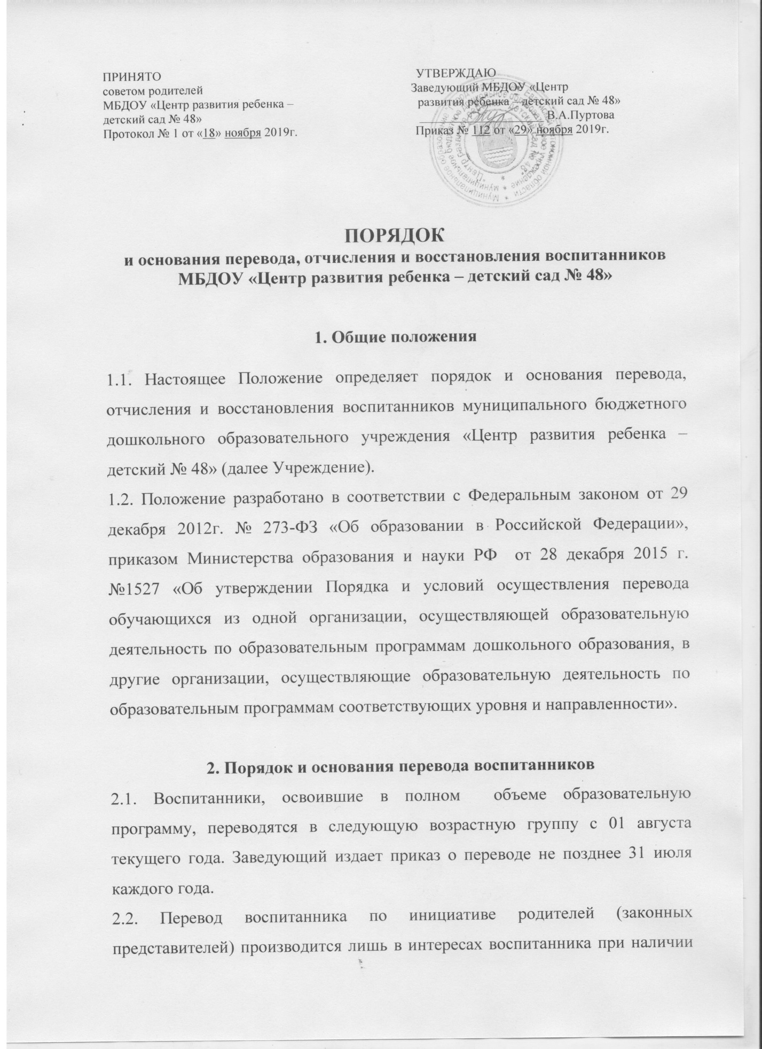

свободных мест в возрастной группе, соответствующей возрасту воспитанника или в возрастную группу на год старше (или младше).
2.3. Временный перевод воспитанников по инициативе МБДОУ «Центр развития ребенка – детский сад № 48» производится в случае:
карантина группы, аварийных ситуаций, препятствующих осуществлению образовательной деятельности.
2.4. Основанием для перевода является письменное согласие родителей (законных представителей) с последующим изданием приказа руководителем Учреждения. (Приложение № 1)
- Порядок перевода воспитанников из МБДОУ «Центр развития ребенка – детский сад № 48» в другие учреждения, осуществляющие образовательную деятельность по образовательным программам соответствующего уровня и направленности
  - Воспитанники МБДОУ «Центр развития ребенка – детский сад № 48» могут быть переведены в другие учреждения, осуществляющие образовательную деятельность по образовательным программам соответствующего уровня и направленности в следующих случаях:
- по инициативе родителей (законных представителей) несовершеннолетнего воспитанника (далее - воспитанник);
- в случае прекращения деятельности исходной организации, аннулирования лицензии на осуществление образовательной деятельности (далее - лицензия);
  - Учредитель МБДОУ «Центр развития ребенка – детский сад № 48» и (или) уполномоченный им орган управления МБДОУ «Центр развития ребенка – детский сад № 48» (далее - учредитель) обеспечивает перевод воспитанников с письменного согласия их родителей (законных представителей).
  - Перевод воспитанников не зависит от периода (времени) учебного
года.
3.4. Перевод воспитанника по инициативе его родителей (законных представителей):
3.4.1. Воспитанники Учреждения по инициативе их родителей (законных представителей) могут быть переведены в другие образовательные учреждения в связи с переменой места жительства или переходом в образовательное учреждение, реализующее другую образовательную программу, в том числе в образовательное учреждение компенсирующего (комбинированного) вида по рекомендации психолого-медико- педагогической комиссии.
3.4.2. Родители (законные представители) воспитанника обращаются в МБДОУ «Центр развития ребенка – детский сад № 48» с заявлением об отчислении обучающегося в связи с переводом в принимающую организацию;
3.4.3. В заявлении родителей (законных представителей) воспитанника об отчислении в порядке перевода в принимающую организацию указываются:
а) фамилия, имя, отчество (при наличии) воспитанника;
б) дата рождения;
в) направленность группы;
г) наименование принимающей организации. В случае переезда в другую местность родителей (законных представителей) воспитанников указывается в том числе населенный пункт, муниципальное образование, субъект Российской Федерации, в который осуществляется переезд. (Приложение № 2)
3.4.4. На основании заявления родителей (законных представителей) воспитанника об отчислении в порядке перевода МБДОУ «Центр развития ребенка – детский сад № 48» в трехдневный срок издает приказ об отчислении воспитанников в порядке перевода с указанием принимающей организации.
3.4.5. МБДОУ «Центр развития ребенка – детский сад № 48» выдает родителям (законным представителям) личное дело воспитанника.
3.4.6. Личное дело предоставляется родителями (законными представителями) воспитанника в принимающую организацию вместе с заявлением о зачислении воспитанника в указанную организацию в порядке перевода из МБДОУ «Центр развития ребенка – детский сад № 48» и предъявлением оригинала документа, удостоверяющего личность родителя (законного представителя) воспитанника.
3.4.7. Факт ознакомления родителей (законных представителей) с уставом принимающей организации, лицензией на осуществление образовательной деятельности, учебно-программной документацией и другими документами, регламентирующими организацию и осуществление образовательной деятельности, фиксируется в заявлении о зачислении воспитанника в указанную организацию в порядке перевода и заверяется личной подписью родителей (законных представителей) несовершеннолетнего воспитанника.
3.4.8. При приеме в порядке перевода на обучение по образовательным программам дошкольного образования выбор языка образования, родного языка из числа языков народов Российской Федерации, в том числе русского языка как родного языка, осуществляется по заявлениям родителей (законных представителей) несовершеннолетних воспитанников.
3.4.9. После приема заявления и личного дела принимающая организация заключает договор по образовательным программам дошкольного образования (далее договор) с родителями (законными представителями) воспитанника и в течение трех рабочих дней после заключения договора издает приказ о зачислении воспитанника в порядке перевода.
3.5. Перевод воспитанника в случае прекращения деятельности МБДОУ «Центр развития ребенка – детский сад № 48», аннулирования лицензии, в случае приостановления действия лицензии:

3.5.1. О предстоящем переводе исходная организация в случае прекращения своей деятельности обязана уведомить родителей (законных представителей) воспитанников в письменной форме в течение пяти рабочих дней с момента издания распорядительного акта учредителя о прекращении деятельности исходной организации, а также разместить указанное уведомление на своем официальном сайте в сети Интернет. Данное уведомление должно содержать сроки предоставления письменных согласий родителей (законных представителей) воспитанников на перевод воспитанников в принимающую организацию.
3.5.2. О причине, влекущей за собой необходимость перевода воспитанников, исходная организация обязана уведомить учредителя, родителей (законных представителей) воспитанников в письменной форме, а также разместить указанное уведомление на своем официальном сайте в сети Интернет:
- в случае аннулирования лицензии - в течение пяти рабочих дней с момента вступления в законную силу решения суда;
- в случае приостановления действия лицензии - в течение пяти рабочих дней с момента внесения в Реестр лицензий сведений, содержащих информацию о принятом федеральным органом исполнительной власти, осуществляющим функции по контролю и надзору в сфере образования, или органом исполнительной власти субъекта Российской Федерации, осуществляющим переданные Российской Федерацией полномочия в сфере образования, решении о приостановлении действия лицензии.
3.5.3. Исходная организация доводит до сведения родителей (законных представителей) воспитанников полученную от учредителя информацию об организациях, реализующих образовательные программы дошкольного образования, которые дали согласие на перевод воспитанников из исходной организации, а также о сроках предоставления письменных согласий родителей (законных представителей) воспитанников на перевод воспитанников в принимающую организацию. Указанная информация доводится в течение десяти рабочих дней с момента ее получения и включает в себя: наименование принимающей организации, перечень реализуемых образовательных программ дошкольного образования, возрастную категорию воспитанников, направленность группы, количество свободных мест.
3.5.4. После получения письменных согласий родителей (законных представителей) воспитанников исходная организация издает распорядительный акт об отчислении воспитанников в порядке перевода в принимающую организацию с указанием основания такого перевода (прекращение деятельности исходной организации, аннулирование лицензии, приостановление деятельности лицензии).
3.5.5. В случае отказа от перевода в предлагаемую принимающую организацию родители (законные представители) воспитанника указывают об этом в письменном заявлении.
3.5.6. Исходная организация передает в принимающую организацию списочный состав воспитанников, письменные согласия родителей (законных представителей) воспитанников, личные дела.
3.5.7. На основании представленных документов принимающая организация заключает договор с родителями (законными представителями) воспитанников и в течение трех рабочих дней после заключения договора издает распорядительный акт о зачислении воспитанника в порядке перевода в связи с прекращением деятельности исходной организации, аннулированием лицензии, приостановлением действия лицензии.
3.5.8. В распорядительном акте о зачислении делается запись о зачислении воспитанника в порядке перевода с указанием исходной организации, в которой он обучался до перевода, возрастной категории воспитанника и направленности группы.
3.5.9. В принимающей организации на основании переданных личных дел на воспитанников формируются новые личные дела, включающие в том числе выписку из распорядительного акта о зачислении в порядке перевода, соответствующие письменные согласия родителей (законных представителей) воспитанников.
4. Порядок и основания отчисления воспитанников
4.1. Отчисление воспитанника из Учреждения осуществляется при расторжении договора между Учреждением и родителями (законными представителями) воспитанника.
4.2. Отчисление воспитанника из Учреждения производится на основании письменного заявления родителей (законных представителей) воспитанника (Приложение № 3):
- в связи с окончанием получения дошкольного образования;
- по инициативе родителей (законных представителей) воспитанника, в том числе в случае перевода воспитанника для продолжения освоения образовательной программы в другую образовательную организацию, осуществляющую образовательную деятельность;
- по обстоятельствам, не зависящим от воли родителей (законных представителей) воспитанника, в том числе в случае ликвидации Учреждения, осуществляющего образовательную деятельность.
4.3. Отчисление воспитанника оформляется приказом заведующего не позднее трех дней после расторжения договора с родителями (законными представителями).
4.4. Права и обязанности воспитанника, предусмотренные законодательством об образовании и локальными актами Учреждения, прекращаются со дня его отчисления из Учреждения.
4.5. В «Книге учета и движения детей», пронумерованной, прошнурованной и скрепленной печатью, руководитель Учреждения делает соответствующую отметку о выбытии воспитанника.
4.6. Копия распорядительного акта (приказа) «Об отчислении» хранится в архиве Учреждения согласно номенклатуре дел Учреждения.
4.7. Родителям (законным представителям) воспитанника выдается медицинская карта и личное дело воспитанника.
4.8. Приказ об отчислении воспитанника и направление возвращаются в отдел образования в трехдневный срок.
5. Порядок и основания для восстановления воспитанников
5.1. Воспитанник, отчисленный из Учреждения по инициативе родителей (законных представителей) до завершения освоения образовательной программы, имеет право на восстановление, по заявлению родителей (законных представителей) при наличии в Учреждении свободных мест.
5.2. Родителям (законным представителям) необходимо обратиться в отдел образования мэрии города, чтобы получить направление в Учреждение.
5.3.Основанием для восстановления воспитанника является распорядительный акт (приказ) заведующего Учреждением о зачислении.
5.4. Права и обязанности участников образовательного процесса, предусмотренные законодательством об образовании и локальными актами Учреждения, возникают с даты зачисления воспитанника в Учреждении.

Приложение № 1
Заведующему
муниципального бюджетного дошкольного
образовательного учреждения
«Центр развития ребенка-
детский сад №48»
Пуртовой В.А.
от __________________________________
(Фамилия, имя, отчество родителя (законного представителя)
_____________________________________________________
проживающего:______________________
____________________________________
тел._________________________________

ЗАЯВЛЕНИЕ
О ВНУТРЕННЕМ ПЕРЕВОДЕ ВОСПИТАННИКА

Прошу перевести моего ребенка ________________________________
(Ф.И.О.)
________________________________________________________________________________________________________
«___»_______20__ года рождения из группы № ______________________
в группу № _______________________ с «___»_________20___

«____» ________________20___ г. __________ _______________________
(подпись) (расшифровка подписи)

Приложение № 2
Заведующему
муниципального бюджетного дошкольного
образовательного учреждения
«Центр развития ребенка-
детский сад №48»
Пуртовой В.А.
от __________________________________
(Фамилия, имя, отчество родителя (законного представителя)
_____________________________________________________
проживающего:______________________
____________________________________
тел._________________________________

ЗАЯВЛЕНИЕ
ОБ ОТЧИСЛЕНИИ ВОСПИТАННИКА
В ПОРЯДКЕ ПЕРЕВОДА

Прошу отчислить моего ребенка ________________________________
(Ф.И.О.)
________________________________________________________________________________________________________
«___»______________ 20__ года рождения из МБДОУ «Центр развития ребенка –детский сад № 48», группа № ______________________________ с «___» _________20___ и выдать пакет документов на моего ребенка, в порядке перевода __________________________________________________
(указать принимающую организацию, населенный пункт в случае переезда в другую местность)

«____» ________________20___ г. __________ _______________________
(подпись) (расшифровка подписи)

Приложение № 3
Заведующему
муниципального бюджетного дошкольного
образовательного учреждения
«Центр развития ребенка-
детский сад №48»
Пуртовой В.А.
от __________________________________
(Фамилия, имя, отчество родителя (законного представителя)
_____________________________________________________
проживающего:______________________
____________________________________
тел._________________________________

ЗАЯВЛЕНИЕ
ОБ ОТЧИСЛЕНИИ ВОСПИТАННИКА

Прошу отчислить моего ребенка ________________________________
(Ф.И.О.)
________________________________________________________________________________________________________
«___»______________ 20__ года рождения из МБДОУ «Центр развития ребенка –детский сад № 48», группа № ______________________________ с «___» _________20___ и выдать пакет документов на моего ребенка, в связи с ________________________________________________________
(указать причину)

«____» ________________20___ г. __________ _______________________
(подпись) (расшифровка подписи)

